DIニュース
医療品情報管理室作成 NO.46
2022年10月26日
１-1．新規院内採用医薬品
医薬品名 | 一般名 | 薬効など | 開始日
ヒルドイドソフト軟膏0.3% | ヘパリン類似物質 | 血行促進・保湿剤 | 9月27日
アシクロビル錠200mg「サワイ」 | アシクロビル | 抗ウイルス剤 | 9月29日
トレアキシン点滴静注用25mg、100mg | ベンダムスチン | 抗悪性腫瘍剤 | 10月24日
イソビスト注240 | イオトロラン | 関節造営剤 | 10月24日

1-2．院内採用薬変更
新規採用 | 旧製品 | 変更日
レベチラセタム錠500mg「JG」 | レベチラセタム錠500mg「トーワ」 | 9月28日
ロキソプロフェン錠60mg「武田テバ」 | ロキソプロフェン錠60mg「クニヒロ」 | 10月3日
クロピドグレル錠75mg「トーワ」 | クロピドグレル錠75mg「杏林」 | 10月4日
エチゾラム錠0.5mg「アメル」 | エチゾラム錠0.5mg「クニヒロ」 | 10月4日
ナファモスタットメシル酸塩注射用10mg「SW」 | ナファモスタットメシル酸塩注射用10mg「MEEK」 | 10月17日
メプチン吸入ユニット0.3mL | メプチン吸入ユニット0.5mL | 10月24日

２-1．院内採用中止医薬品
採用中止薬品については随時医師宛にメールを送信します。
医薬品名 | 理由
モルヒネ塩酸塩注射200mg | 期限切れ
ウルティブロ吸入カプセル | 期限切れ
サリベートエアゾール | 期限切れ
フラジール膣錠 | 期限切れ
エリスロシン点滴静注500mg | 期限切れ
エクセグラン散20% | 期限切れ
ゲンタシン注10mg | 期限切れ

2-2．院外採用中止医薬品
医薬品名 | 理由
アスベリンシロップ0.5% | 出荷調整による入手困難

３．ボトックス注射とゼオマイン筋注の違いについて
2020年11月に上肢痙縮に対する新たな治療薬「ゼオマイン®」が薬価収載され、当院でも22年4月から新規採用しました。
今回はボツリヌス療法に使われる薬とその適応疾患、注意点についてまとめました。
痙縮（けいしゅく）とは？
脳卒中の後遺症、頭部外傷、脊椎損傷などが原因で、運動障害の一つに痙縮という症状があります。痙縮とは筋肉が緊張しすぎて、手足が動かしにくい、勝手に動いてしまう状態のことです。痙縮では、手指が握ったままとなり開こうとしても開きにくい、肘が曲がる、足先が足の裏側のほうに曲がってしまうなどの症状がみられます。痙縮による姿勢異常が長く続くと、筋肉が固まって関節の運動が制限され（これを拘縮といいます）、日常生活に支障が生じてしまいます。また、痙縮がリハビリテーションの障害となることもあるので、痙縮に対する治療が必要となります。
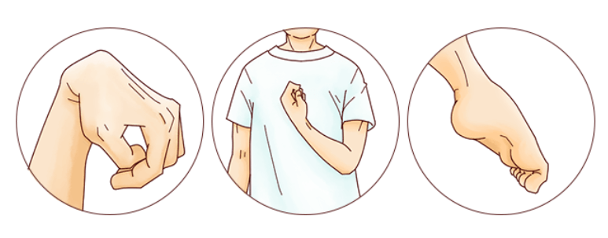

痙縮の治療としては
- 内服薬（バクロフェン、エペリゾン、ダントロレン、チザニジンなど）
- 神経ブロック療法（フェノール、エチルアルコール、ボツリヌス毒素）
- バクロフェン髄腔内療法
- 外科的療法
があります。

ボツリヌス療法とは？
ボツリヌス療法とは、ボツリヌス菌が作り出す天然のたんぱく質（ボツリヌストキシン）を成分とする薬を筋肉内に注射する治療法です。ボツリヌストキシンには、筋肉を緊張させている神経の働きを抑える作用があります。そのためボツリヌストキシンを注射すると、筋肉の緊張をやわらげることができます。ボツリヌス菌そのものを注射するのではないため、ボツリヌス菌に感染する心配はありません。
ボツリヌス療法が汎用されている理由は以下の3点となります。
- 手技が簡便
- 副作用が比較的少ない（運動神経のみに作用するので感覚神経障害を起こす心配がない）
- 国内外おガイドラインで痙縮に対する標準的な治療として記載されている

ボツリヌス療法の作用機序
ボツリヌス毒素が、末梢神経筋接合部における神経終末内でSynaptosomal Associated Protein 25（SNAP-25）を分解し、シナプス小胞からのアセチルコリンの放出を抑制することで、筋弛緩作用を示すと考えられます。
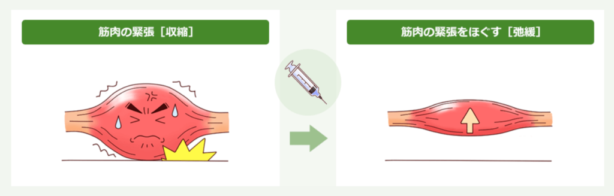

新規ボツリヌス療法（ゼオマイン筋注用）の登場
これまでボツリヌス療法はボトックス®だけでしたが、2020年11月に新たなボツリヌス毒素製剤、ゼオマイン筋注用®が薬価収載になりました。
ボトックス®とゼオマイン®の違いは、ゼオマイン®のほうがより純度の高いボツリヌス製剤であるという点です。
ボトックス®は神経毒素成分であるA型ボツリヌス毒素と無毒性成分の複合タンパク質ですが、中和抗体が産生されやすいため投与を続けると効果が減弱してしまいます。
そのため、効果が弱まるのを避けるため投与間隔を12週間以上あける必要がありました。
ゼオマイン®は純粋なA型ボツリヌス毒素でできているので、ボトックスに比べて以下のような特徴があります。
１．中和抗体で効果が弱まるという可能性が低い
２．症状に応じて投与間隔を10週に短縮可能
３．冷所で保存する必要がない
ただし、適応となる疾患はボトックスの方が多いため、ボトックスに置き換わるものではありません。

ボツリヌス製剤の注意点
有効成分がボツリヌス菌によって産生される A 型 ボツリヌス毒素であるため、講習を受けた医師で、安全性及び有効性を十分理解し、施注手技に関する十分な知識・経験のある医師が投与を行う必要があります。
また薬機法上、毒薬に指定されているため、専用の鍵のかかる保管庫で保存するとともに帳簿を作成して3年間保管しなければなりません。
使用後の残薬についても0.5%次亜塩素酸ナトリウム溶液等で失活させ、廃棄に関する記録を作成する必要があります。

